Госавтоинспекция севера Москвы провела мероприятие «Посвящение в пешеходы»
31.03.2021
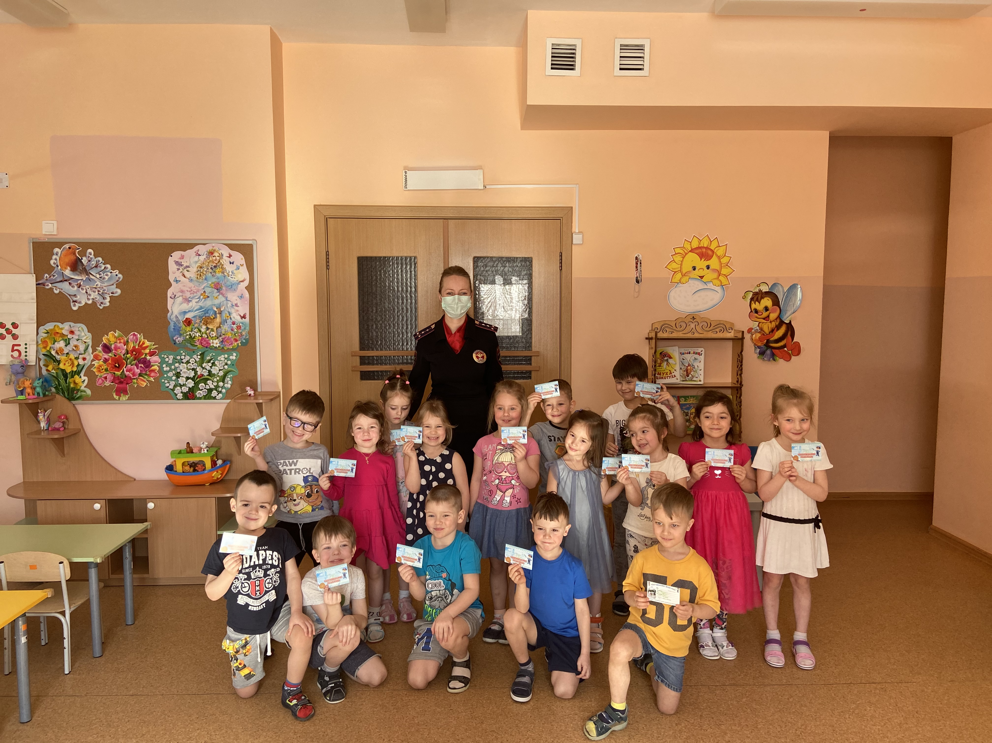

Сотрудники ГИБДД Северного округа Москвы приняли участие в мероприятии «Посвящение в пешеходы» в дошкольном отделении ГБОУ Школы № 648, расположенной на Фестивальной улице.
Для того, чтобы стать полноправным участником пешего движения ребятам старшей группы пришлось немало потрудиться. В игровой и познавательной форме они отвечали на сложные вопросы о дорожных знаках, светофоре и правилах перехода проезжей части. А также воспитанники детского сада дали «Клятву пешехода».
Сотрудники ГИБДД напомнили ребятам о соблюдении правил поведения вблизи проезжей части, а также о мерах безопасности во дворовых территориях.
Каждый маленький пешеход получил в подарок световозвращающий элемент и свидетельство юного пешехода. Ребята поблагодарили за подарки и пообещали помнить о правилах дорожного движения и никогда их не нарушать.
Пресс-служба УВД по САО
(495) 601-03-29

Адрес страницы: http://begovoy.mos.ru/safety/atc-cao-reports/detail/9827952.html
Управа района Беговой города Москвы

